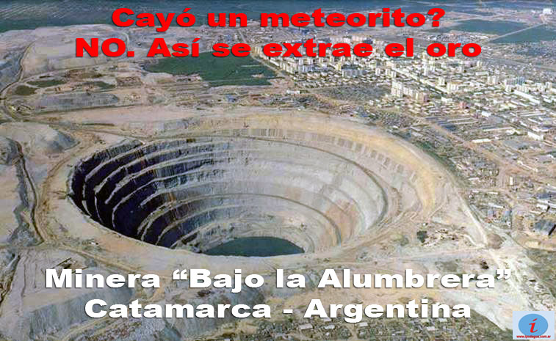

Se llevan puesta nuestra cordillera!!

Luis Lafferriere (*) / Para la revista “El Colectivo” / 4-10-2009

Son grandes empresas transnacionales de capitales imperialistas. De las más grandes del mundo... y de las más depredadoras.

Donde antes había una montaña, dejan un hoyo gigantesco de una profundidad de cientos de metros y una superficie equivalente a una gran ciudad. Así se van llevando puesta nuestra cordillera... Claro que seleccionan los metales más valiosos para llevarse, y sólo dejan tierra arrasada… y contaminada.

Utilizan los bienes escasos de la naturaleza en cantidades inconmensurables, como si fueran ilimitados. Millones de toneladas de roca vuelan por los aires (usando miles de toneladas de explosivos) para lograr unos cuantos gramos de oro y de otros metales preciosos y muy valiosos. Millones de litros de agua utilizada por día para separar esos metales preciosos, y luego de contaminarla, la devuelven envenenada (con cianuro y otros productos altamente tóxicos).

Un marco geológico que se fue conformando a lo largo de millones de años, es destruido en sólo dos o tres décadas, por la voracidad civilizatoria del gran capital mundial y por la complicidad entreguista de nuestros gobernantes (hoy “progresistas, nacionales y populares” y supuestamente “anti neoliberales”).

Consumen más energía eléctrica que casi toda la provincia donde están operando (…o que están saqueando). Más gas que lo que consume toda la población y toda la economía de otra provincia. Decenas de miles de litros de gas oil subsidiado y de nafta subsidiada.

Tienen todos los beneficios tributarios que se puedan imaginar, otorgados por Menem y continuados por los Kirchner. Exenciones impositivas, "estabilidad fiscal" (no se les puede cambiar la ley por 30 años!!), subsidios encubiertos, tratamientos preferenciales, etc, etc.

Es uno de los pocos sectores (junto a las ET del sector petrolero y gasífero) que en la Argentina pueden exportar y no deben traer ni un sólo dólar de lo que exportan (“un regalo” de Néstor K en el año 2004). En realidad a eso no se lo puede llamar técnicamente una “exportación”, justamente porque se llevan el mineral y no traen nada como contrapartida: es un saqueo liso y llano (como en la época colonial).

No pagan casi ningún tributo, y sólo dejan menos del 3% (tres por ciento) de lo que saquean (en muchos casos un poco más del 1%), en concepto de regalías, que sirven para comprar las conciencias de los entregadores de turno de los feudos donde operan (La Rioja, San Juan, etc). Aunque las migajas que dejan sirven para el enriquecimiento de unos pocos y para someter al clientelismo más burdo a sectores marginados por la propia actividad.

Pero por otro lado reciben entre un 5% y un 12 % (¡del cinco al doce por ciento!) de subsidios del Estado Nacional, por sacar del país el mineral robado a través de puertos patagónicos. Lo que significa que cuando más mineral saquean, más dinero pierde el Estado Nacional (es decir, todos los argentinos). Les pagamos a las transnacionales imperialistas más depredadoras del planeta, para que nos saqueen, contaminen, y se lleven nuestras riquezas sin entregar nada a cambio. Negocio redondo…

Y como si todo esto fuera poco, como decían los vendedores ambulantes al anunciar la oferta de algún producto (“para el bolsillo del caballero y la cartera de la dama”), la gravedad de esto no termina aquí. También corremos el peligro de perder para siempre las principales reservas hídricas del país: nuestros glaciares cordilleranos.

En un número anterior de esta revista expresé algunas observaciones por el veto de la Presidenta a la ley de glaciares que había aprobado el Congreso Nacional el año pasado. Hoy se está por consumar una nueva estafa, con el impulso de un proyecto de ley en la Cámara de Senadores, redactado a la medida de las mineras, que intenta ocultar una trampa para que la Barrick Gold pueda operar sin obstáculos para saquear, contaminar, arruinar las fuentes de agua potable, y llevarse todo sin pagar.

Ya lo había anunciado nuestra Presidenta progre, cuando días atrás fue a exponer en el corazón del imperio y ante los amos del mundo (en el Council of the Americas), los beneficios de sus políticas para el capital transnacional (transcribo textual):

“También quiero agradecer la presencia del titular de Barrick Gold que me visitó en Buenos Aires. Ustedes saben que se está haciendo la inversión minera en estos momentos, más grande del mundo precisamente en la Argentina, pero con una novedad, es el primer proyecto minero a escala global de carácter binacional. ¿Qué significa esto? Que no es un proyecto únicamente radicado en la Argentina y en donde la Barrick negocia con Argentina únicamente, sino que es un proyecto entre Argentina y Chile como ente binacional, que realmente ha demandado un diseño institucional sin precedentes en la historia minera internacional, porque revela que hay que compatibilizar políticas tributarias, políticas de empleo, legislaciones laborales, porque los trabajadores cruzan a uno y al otro lado de la frontera y además, obviamente, hay una legislación tributaria en un país y otra en el otro.”

Hay que destacar que en el Proyecto binacional de Pascua-Lama, el mayor porcentaje de minerales preciosos están en territorio chileno (que percibirá algunas migajas de lo poco que tributaría la firma transnacional), y toda el agua potable que usarán (y contaminarán) está en territorio argentino (que ni siquiera percibirá las migajas del tributo, pero correrá con la mayor parte de la contaminación). Y casi la totalidad del beneficio, ¿adivinen para quién?

Parece que en nuestra agredida y sufrida Argentina, la oferta de los espejitos de colores no puede ser resistida por los bolsillos de algunos delincuentes entreguistas ni por la cartera de ninguna dama “progresista”. Sólo que quien “pone” en este caso no es el mismo que “recibe”. El que paga los costos altísimos de este proceso depredador es el pueblo argentino, en especial la población de las zonas en explotación que viene luchando denodadamente en contra de las megamineras.

(*) Luis Lafferriere / Docente universitario de economía política – Director del Proyecto de Extensión “Por una nueva economía, humana y sustentable” (Fac. Cs. Educación – UNER).

Nota: Se recomienda la lectura de los siguientes textos, donde se pone en contexto el tema de la mega minería y se presentan algunas consideraciones más actuales y cercanas.

- Fainstein, Diego. “UNER – Minería a Cielo Abierto – Contaminación, Saqueo y Complicidad”.
- Cristani, Sergio. “Nuevo orden mundial, mineras, contaminación, deuda externa y universidad pública”.
- Galeano, Eduardo. “Las venas abiertas de América Latina”.
- Chomsky, Noam. “La conquista continúa – 500 años de genocidio imperialista”. Editorial Terramar.
- Rodríguez Pardo, Javier. “Vienen por el oro – Vienen por todo – Las invasiones mineras 500 años después”. Ediciones CICCUS.

